带圈字符的插入

1. 方法1 ：利用 **带圈字符**  命令；

**带圈命令**：  **。注意只能括住两位数字。**

**选中 字符后，然后从字体中寻找这个命令即将字符加上圈。**

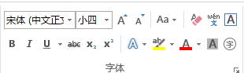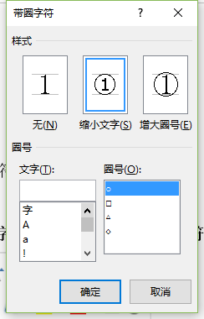

1. 方法二：

**对于1-10数字**：可以直接通过输入法输入，一般输入拼音后，都是第五个为带圈的数字，选中 **①②③④⑥⑦⑧⑨⑩输入**。

1. **对于 11—100的数字而言** :

**通过安装一种字体来解决，这种字体叫做 Endylau.ttf 。**

**安装字体的方法：**

**Windows + R ，在命令行中输入 fonts ，打开字体文件夹C:\Windows\Fonts，或这直接通过资源管理器打开此文件夹，然后把字体拷贝到此文件夹下，字体会自动安装。**

在日常的工作当中，有些朋友需要在MS WORD或者EXCEL等办公软件中输入带圈数字，我们通常是通过OFFICE自带的插入带圈字符的办法达到目的。但是通过此方法插入的带圈字符尤其是带圈两位数字，在改变其字号以后，里面的数字会溢出圈外，如果输入的带圈字符教多，调整起来非常麻烦。

**所以，受网友所托，我制作了此款字体文件Endylau.ttf。**

Endylau.ttf文件是数字11到100的带圈数字的字体文件。其安装方法同其它字体一样，最简单的方法就是把Endylau.ttf文件复制到字体文件夹（控制面板——字体）中即可。使用方法也同其它字体一样，此处就不在赘述。

**注意：1、对照键位对照表输入；**

**2、半角状态下输入。**

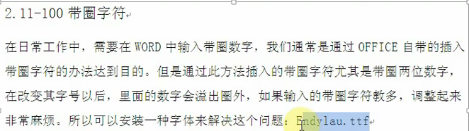

首先在字体中选中该字体：

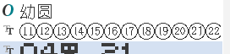；然后按照对照表即可**输入相应的带圈数字**。

**对照表**很有规律：就是按照键盘的顺序进行排序的，其实每次输入时，没有必要每次都查表，只需要试试几次就可以找到想要的数据了。

**必须是半角状态下才有效。**

